Moja ojczyzna
Temat: Stolica, Wisła, syrena.
Cele główne:
- porównywanie ilości płynów w dwóch różnych butelkach za pomocą wspólnej miary;
- poznawanie miary płynów;
- rozwijanie sprawności fizycznej.
Cele operacyjne: Dziecko:
- wie, że porównując ilość płynów w naczyniach, nie należy sugerować się jego wyglądem;
- wie, że płyny występują w butelkach: 0,5l, 1l, 1,5l;
- aktywnie uczestniczy w ćwiczeniach gimnastycznych.

- Karta pracy, cz.4, str. 30-31 https://flipbooki.mac.pl/
- Zabawy i ćwiczenia związane z mierzeniem pojemności płynów.
Rodzic przygotowuje kilka butelek z plastiku, np. o pojemności 1l z różną zawartością wody zabarwionej farbą. Butelki są dobrze zakręcone.
- Dziecko określa ile wody jest w butelce.
Rodzic stawia przed nim zakręconą butelkę z wodą. Pyta: Ile jest wody w butelce – dużo, mało? Potem przewraca butelkę i pyta, czy jest w niej tyle samo wody.
- Ustawienie butelek według wzrastającej w nich ilości wody.
Butelki z różną ilością barwionej wody.
Rodzic ustawia butelki na stoliku przed dzieckiem. Dziecko określa, w której butelce jest najwięcej barwionej wody, a w której najmniej.
Ustawia butelki według ilości zawartego w nich płynu – od tej z najmniejszą ilością, do tej z największą.
Dmucha w kolejne odkręcone butelki. Porównuje dźwięki wydawane przez nie.
- Zapoznanie z miarą płynów.
Rodzic pokazuje butelki: 0,5l, 1l, 1,5l. Mówi Dziecku, że miarą pojemności płynów jest 1l – 0,5l to jest połowa 1l, a 1,5l – to litr i jeszcze połowa litra.
- Sprawdzanie ilości napojów w dwóch różnych butelkach (jedna niska i szeroka, a druga wąska i wysoka) za pomocą wspólnej miary.
Butelki z wodą, kubek.
Dziecko przelewa do kubka wodę z jednej butelki, a potem z drugiej butelki i liczą, ile kubków wody było w jednej, a ile w drugiej butelce. Określa, gdzie wody było więcej (było tyle samo).
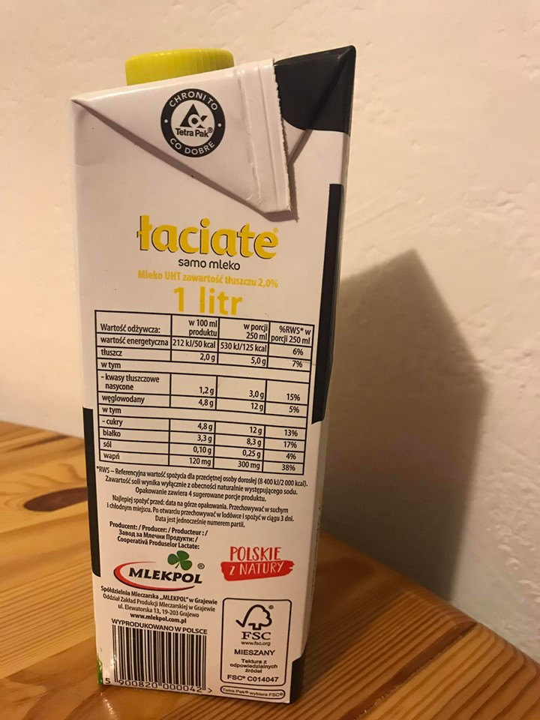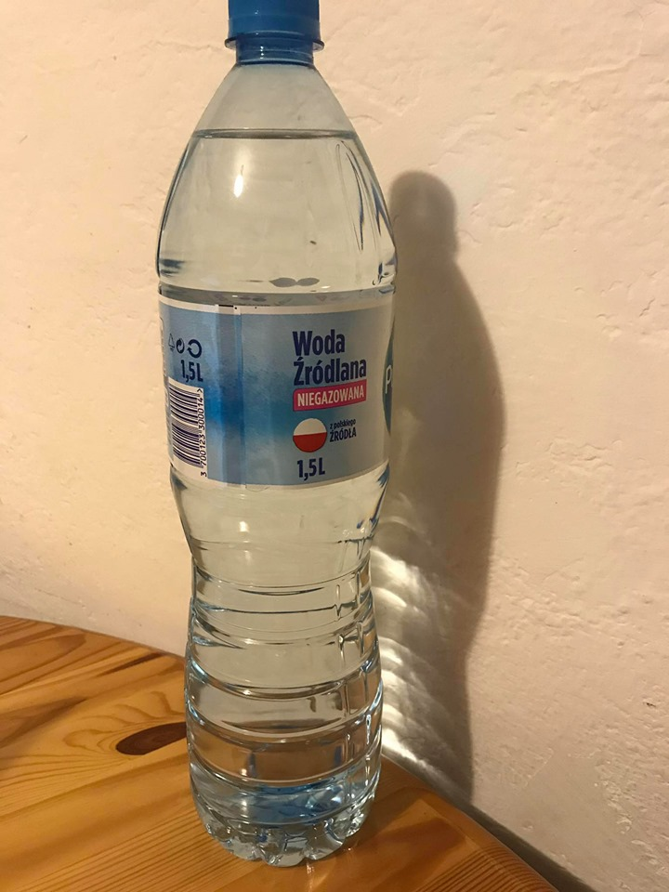

- Karta pracy, cz.4, str. 32-33 https://flipbooki.mac.pl/
- Zabawa ruchowa z butelkami plastikowymi.
Dziecko ustawia butelkę względem siebie według poleceń Rodzica:
- połóż butelkę przed sobą, za sobą;
- połóż ją po swojej prawej stronie, lewej stronie;
- turlaj butelkę po podłodze;
- przeskakuj przez butelkę w przód i w tył.
5. Wykonanie pracy plastycznej. Wyprawka, karta 22, nożyczki, czerwona farba, pędzel, korona. https://flipbooki.mac.pl/
Wycinanie z karty rysunku godła i pomalowanie go na czerwono, tak, aby kształt orła został biały.
Naklejanie korony – naklejka na głowie orła.
- Karta pracy, Przygotowanie do czytania, pisania, liczenia str. 75 (młodsze dzieci). https://flipbooki.mac.pl/
- Dzieci starsze wykonują kartę pracy z załącznika (dodawanie i odejmowanie w zakresie 10).

- Ćwiczenia z miarką dostępną w załączniku.
Materiał zawiera dwie karty. Pierwszą z ilustracją miarki z oznaczonymi przerywaną linią miejscami na nacięcia. Drugą z paskiem, który należy wyciąć, skleić i wsunąć w nacięcia. Miarka pomaga zrozumieć zależności pomiędzy różnymi oznaczeniami objętości.

